О внесении изменений в приказ Министра финансов Республики Казахстан от 27 февраля 2015 года № 145 "Об утверждении Правил и формы представления декларации об остатках и (или) обороте табачных изделий"
Приказ Министра финансов Республики Казахстан от 9 апреля 2018 года № 452. Зарегистрирован в Министерстве юстиции Республики Казахстан 4 мая 2018 года № 16864
ПРИКАЗЫВАЮ:
1. Внести в приказ Министра финансов Республики Казахстан от 27 февраля 2015 года № 145 "Об утверждении Правил и формы представления декларации об остатках и (или) обороте табачных изделий" (зарегистрирован в Реестре государственной регистрации нормативных правовых актов под № 10626, опубликован 3 мая 2015 года в информационно-правовой системе "Әділет") следующие изменения:
преамбулу изложить в следующей редакции:
"В соответствии с подпунктом 5-2) статьи 5 Закона Республики Казахстан от 12 июня 2003 года "О государственном регулировании производства и оборота табачных изделий" и подпунктом 2) пункта 3 статьи 16 Закона Республики Казахстан от 19 марта 2010 года "О государственной статистике" ПРИКАЗЫВАЮ:";

Правила представления декларации об остатках и (или) обороте табачных изделий изложить в новой редакции согласно приложению 1 к настоящему приказу;
форму декларации об остатках и (или) обороте табачных изделий изложить в новой редакции согласно приложению 2 к настоящему приказу;
2. Комитету государственных доходов Министерства финансов Республики Казахстан (Тенгебаев А.М.) в установленном законодательством порядке обеспечить:
1) государственную регистрацию настоящего приказа в Министерстве юстиции Республики Казахстан;
2) в течение десяти календарных дней со дня государственной регистрации настоящего приказа направление его копии в бумажном и электронном виде на казахском и русском языках в Республиканское государственное предприятие на праве хозяйственного ведения "Республиканский центр правовой информации" Министерства юстиции Республики Казахстан для официального опубликования и включения в Эталонный контрольный банк нормативных правовых актов Республики Казахстан;
3) размещение настоящего приказа на интернет-ресурсе Министерства финансов Республики Казахстан.
3. Настоящий приказ вводится в действие по истечении десяти календарных дней после дня его первого официального опубликования.
Министр финансов  Республики Казахстан | Б. Султанов
"СОГЛАСОВАН"
Председатель Комитета по статистике
Министерства национальной экономики
Республики Казахстан
_____________ Н. Айдапкелов
"__" ___________ 2018 года
Приложение 1
к приказу Министра финансов
Республики Казахстан
от 9 апреля 2018 года № 452
Приложение 1
к приказу Министра финансов
Республики Казахстан
от 27 февраля 2015 года № 145
Правила представления декларации об остатках и (или) обороте табачных изделий
1. Настоящие Правила представления декларации об остатках и (или) обороте табачных изделий разработаны в соответствии с подпунктом 5-2) статьи 5 Закона Республики Казахстан от 12 июня 2003 года "О государственном регулировании производства и оборота табачных изделий", подпунктом 2) пункта 3 статьи 16 Закона Республики Казахстан от 19 марта 2010 года "О государственной статистике" и определяют порядок представления и составления декларации об остатках и (или) обороте табачных изделий (далее – декларация).
2. Декларация состоит из самой декларации (форма 440.00) и приложений 1, 2, 3 (формы 440.01, 440.02 и 440.03).
3. Декларация представляется – физическим или юридическим лицом и (или) структурным подразделением юридического лица, осуществляющим операции (за исключением розничной реализации) по реализации (отпуску), в том числе импорт табачных изделий, в соответствующий орган государственных доходов по месту нахождения объекта деятельности.
Производителями табачных изделий декларация не представляется.
4. Отчетным периодом представления декларации является календарный месяц и декларация представляется ежемесячно не позднее 15 числа месяца, следующего за отчетным.
5. Декларация представляется на бумажных или электронных носителях:
1) на бумажном носителе – заполняется шариковой ручкой или перьевой ручкой, черными или синими чернилами, заглавными печатными символами или с использованием печатающего устройства. При заполнении декларации не допускаются исправления, подчистки и помарки;
2) на электронном носителе – заверяется электронной цифровой подписью.
6. Декларация заполняется в натуральных показателях (штуки/килограммы).
7. При отсутствии показателей соответствующие ячейки декларации не заполняются.
8. При заполнении строк, требующих раскрытия информации в соответствующих приложениях, указанные приложения подлежат заполнению.
9. В случае отсутствия данных, подлежащих отражению в приложениях, указанные приложения не представляются.
Приложение 2
к приказу Министра финансов
Республики Казахстан
от 9 апреля 2018 года № 452
Приложение 2
к приказу Министра финансов
Республики Казахстан
от 27 февраля 2015 года № 145

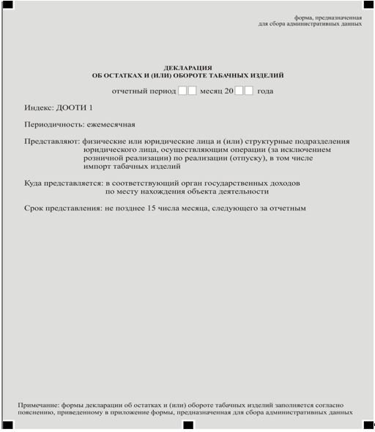

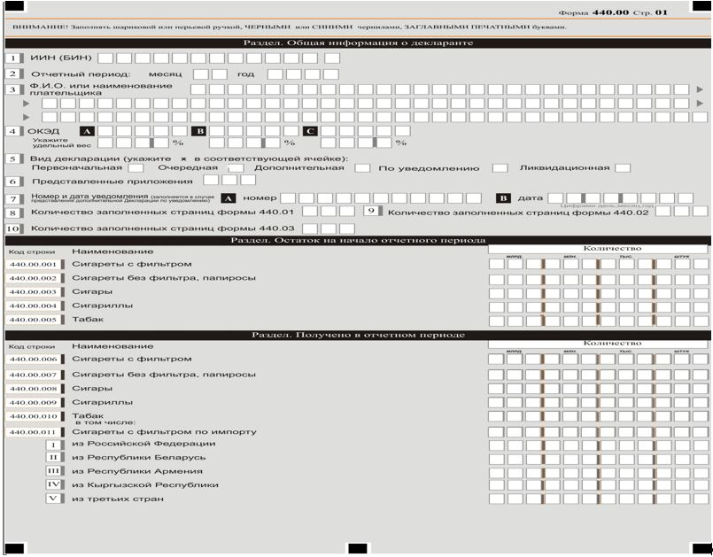

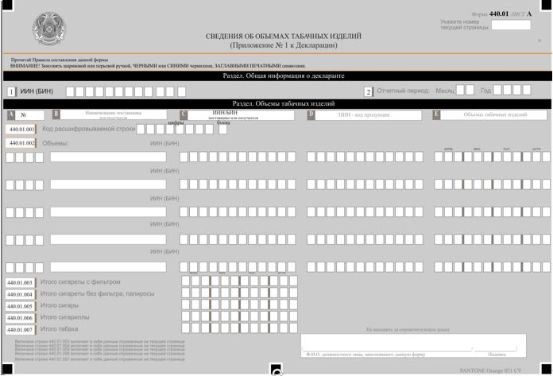

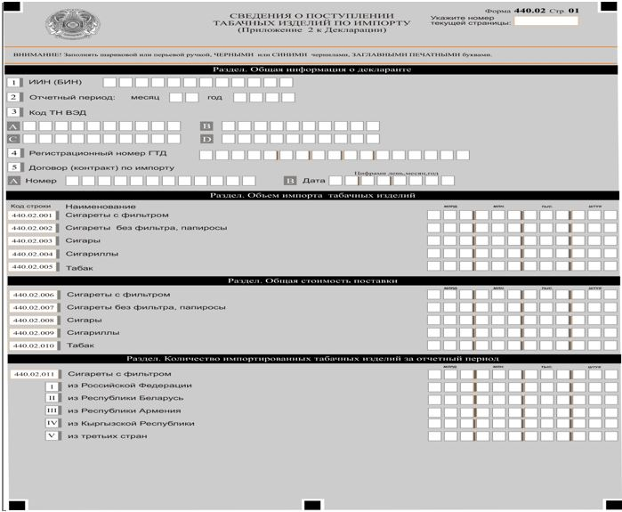

Приложение
к форме предназначенная
для сбора административных данных
"Декларация об остатках и (или)
обороте табачных изделий"
Пояснение по заполнению формы "Декларация об остатках и (или) обороте табачных изделий"
Глава 1. Составление декларации (форма 440.00)
1. В декларации отражаются остатки и (или) оборот табачных изделий физического или юридического лица и (или) структурного подразделения юридического лица, осуществляющим операции по реализации (отпуску), в том числе на импорт табачных изделий (за исключением розничной реализации) (далее – декларант).
2. В разделе "Общая информация о декларанте" декларант указывает следующие данные:
1) ИИН (БИН) – индивидуальный идентификационный (бизнес-идентификационный) номер налогоплательщика;
2) отчетный период, за который представляется декларация. Отчетный период указывается арабскими цифрами.
Если номер месяца имеет менее двух символов, то он указывается в правой ячейке;
3) Указывается фамилия, имя, отчество физического лица или наименование юридического лица декларанта;
4) общий классификатор видов экономической деятельности (далее – ОКЭД). Указываются коды видов деятельности по ОКЭД и их удельный вес.
В ячейках ОКЭД указываются коды ОКЭД (до пяти знаков) по видам деятельности организации в порядке убывания их удельного веса.
В ячейках "Удельный вес, %" указывается удельный вес (с одним десятичным знаком) данного вида деятельности.
Для расчета удельного веса ОКЭД используются данные, указываемые декларантом в строке 100 раздела I ("Продукция") государственной статистической отчетности (далее – ГСО) формы отчета о финансово-хозяйственной деятельности предприятия (далее – форма № 1-ПФ) (квартальная) за последний отчетный квартал. Удельный вес ОКЭД определяется как отношение данных соответствующего столбца строки 100 к данным столбца 3 по строке 100.
Юридические лица – субъекты малого предпринимательства, представляющие ГСО формы отчета о деятельности малого предприятия (далее – форма № 2-MП), вышеуказанным способом заполняют сведения по ОКЭД на основании данных строк 100-107 раздела 2 ("Сведения о выпуске товаров (работ, услуг) и расходах на их производство") формы 2-МП (квартальная) также за последний отчетный квартал.
В случае если организацией ранее не представлялась отчетность форм 1-ПФ или 2-МП, то заполняется код ОКЭД только основной деятельности;
5) вид декларации. В зависимости от вида декларации отмечается соответствующая ячейка.
Ячейка "Первоначальная" отмечается в том случае, если декларация представляется декларантом впервые после начала осуществления деятельности, связанной с подакцизными товарами.
При предоставлении последующих деклараций отмечается ячейка "Очередная".
При внесении изменений и дополнений в ранее представленные декларации отмечается ячейка "Дополнительная".
Ячейка "По уведомлению" отмечается в случае, если декларантом получено уведомление от органа государственных доходов, на основании которого требуется внести изменения и дополнения в ранее представленную декларацию. В этом случае декларантом отмечаются одновременно ячейки "По уведомлению" и "Дополнительная".
При ликвидации или реорганизации декларанта в последней декларации, представляемой в орган государственных доходов, отмечается ячейка "Ликвидационная";
6) представленные приложения. Отмечаются ячейки представленных приложений;
7) номер и дата уведомления, заполняется в случае представления дополнительной декларации по уведомлению;
8) указывается общее количество заполненных страниц формы 440.01;
9) указывается общее количество заполненных страниц формы 440.02;
10) указывается общее количество заполненных страниц формы 440.03.
3. В разделе "Остаток на начало отчетного периода":
1) в строке 440.00.001 указывается остаток сигарет с фильтром, имеющихся у декларанта на начало отчетного периода;
2) в строке 440.00.002 указывается остаток сигарет без фильтра, папирос, имеющихся у декларанта на начало отчетного периода;
3) в строке 440.00.003 указывается остаток сигар, имеющихся у декларанта на начало отчетного периода;
4) в строке 440.00.004 указывается остаток сигарилл, имеющихся у декларанта на начало отчетного периода;
5) в строке 440.00.005 указывается остаток табака курительного, жевательного, нюхательного и прочего табака, упакованного в потребительскую тару и предназначенного для конечного потребления (далее –табак), имеющегося у декларанта на начало отчетного периода.
4. В разделе "Получено в отчетном периоде":
1) в строке 440.00.006 указывается общее поступление количества сигарет с фильтром в отчетном периоде от лиц, осуществляющих деятельность в сфере производства и оборота табачных изделий;
2) в строке 440.00.007 указывается общее поступление количества сигарет без фильтра, папирос в отчетном периоде от лиц, осуществляющих деятельность в сфере производства и оборота табачных изделий;
3) в строке 440.00.008 указывается общее поступление количества сигар в отчетном периоде от лиц, осуществляющих деятельность в сфере производства и оборота табачных изделий;
4) в строке 440.00.009 указывается общее поступление количества сигарилл в отчетном периоде от лиц, осуществляющих деятельность в сфере производства и оборота табачных изделий;
5) в строке 440.00.010 указывается общее поступление табака в отчетном периоде от лиц, осуществляющих деятельность в сфере производства и оборота табачных изделий;
6) в строке 440.00.011 указывается общее количество сигарет с фильтром, импортированных (ввезенных) на территорию Республики Казахстан в отчетном периоде;
7) в строке 440.00.011 I указывается количество сигарет с фильтром, импортированных (ввезенных) на территорию Республики Казахстан в отчетном периоде из Российской Федерации;
8) в строке 440.00.011 II указывается количество сигарет с фильтром, импортированных (ввезенных) на территорию Республики Казахстан в отчетном периоде из Республики Беларусь;
9) в строке 440.00.011 III указывается количество сигарет с фильтром, импортированных (ввезенных) на территорию Республики Казахстан в отчетном периоде из Республики Армения;
10) в строке 440.00.011 IV указывается количество сигарет с фильтром, импортированных (ввезенных) на территорию Республики Казахстан в отчетном периоде из Кыргызской Республики;
11) в строке 440.00.011 V указывается количество сигарет с фильтром, импортированных (ввезенных) на территорию Республики Казахстан в отчетном периоде из третьих стран;
12) в строке 440.00.012 указывается общее количество сигарет без фильтра, папирос, импортированных (ввезенных) на территорию Республики Казахстан в отчетном периоде;
13) в строке 440.00.012 I указывается количество сигарет без фильтра, папирос, импортированных (ввезенных) на территорию Республики Казахстан в отчетном периоде из Российской Федерации;
14) в строке 440.00.012 II указывается количество сигарет без фильтра, папирос, импортированных (ввезенных) на территорию Республики Казахстан в отчетном периоде из Республики Беларусь;
15) в строке 440.00.012 III указывается количество сигарет без фильтра, папирос, импортированных (ввезенных) на территорию Республики Казахстан в отчетном периоде из Республики Армения;
16) в строке 440.00.012 IV указывается количество сигарет без фильтра, папирос, импортированных (ввезенных) на территорию Республики Казахстан в отчетном периоде из Кыргызской Республики;
17) в строке 440.00.012 V указывается количество сигарет без фильтра, папирос, импортированных (ввезенных) на территорию Республики Казахстан в отчетном периоде из третьих стран;
18) в строке 440.00.013 указывается общее количество сигар, импортированных (ввезенных) на территорию Республики Казахстан в отчетном периоде;
19) в строке 440.00.013 I указывается количество сигар, импортированных (ввезенных) на территорию Республики Казахстан в отчетном периоде из Российской Федерации;
20) в строке 440.00.013 II указывается количество сигар, импортированных (ввезенных) на территорию Республики Казахстан в отчетном периоде из Республики Беларусь;
21) в строке 440.00.013 III указывается количество сигар, импортированных (ввезенных) на территорию Республики Казахстан в отчетном периоде из Республики Армения;
22) в строке 440.00.013 IV указывается количество сигар, импортированных (ввезенных) на территорию Республики Казахстан в отчетном периоде из Кыргызской Республики;
23) в строке 440.00.013 V указывается количество сигар, импортированных (ввезенных) на территорию Республики Казахстан в отчетном периоде из третьих стран;
24) в строке 440.00.014 указывается общее количество сигарилл, импортированных (ввезенных) на территорию Республики Казахстан в отчетном периоде;
25) в строке 440.00.014 I указывается количество сигарилл, импортированных (ввезенных) на территорию Республики Казахстан в отчетном периоде из Российской Федерации;
26) в строке 440.00.014 II указывается количество сигарилл, импортированных (ввезенных) на территорию Республики Казахстан в отчетном периоде из Республики Беларусь;
27) в строке 440.00.014 III указывается количество сигарилл, импортированных (ввезенных) на территорию Республики Казахстан в отчетном периоде из Республики Армения;
28) в строке 440.00.014 IV указывается количество сигарилл, импортированных (ввезенных) на территорию Республики Казахстан в отчетном периоде из Кыргызской Республики;
29) в строке 440.00.014 V указывается количество сигарилл, импортированных (ввезенных) на территорию Республики Казахстан в отчетном периоде из третьих стран;
30) в строке 440.00.015 указывается общее количество табака, импортированного (ввезенного) на территорию Республики Казахстан в отчетном периоде;
31) в строке 440.00.015 I указывается количество табака, импортированного (ввезенного) на территорию Республики Казахстан в отчетном периоде из Российской Федерации;
32) в строке 440.00.015 II указывается количество табака, импортированного (ввезенного) на территорию Республики Казахстан в отчетном периоде из Республики Беларусь;
33) в строке 440.00.015 III указывается количество табака, импортированного (ввезенного) на территорию Республики Казахстан в отчетном периоде из Республики Армения;
34) в строке 440.00.015 IV указывается количество табака, импортированного (ввезенного) на территорию Республики Казахстан в отчетном периоде из Кыргызской Республики;
35) в строке 440.00.015 V указывается количество табака, импортированного (ввезенного) на территорию Республики Казахстан в отчетном периоде из третьих стран.
5. В разделе "Реализовано за отчетный период":
1) в строке 440.00.016 указывается общее количество реализованных сигарет с фильтром за отчетный период. Величина данной строки определяется сложением величин, указанных в строках 440.00.021, 440.00.026, 440.00.031 и 440.00.036;
2) в строке 440.00.017 указывается общее количество реализованных сигарет без фильтра, папирос за отчетный период. Величина данной строки определяется сложением величин, указанных в строках 440.00.022, 440.00.027, 440.00.032 и 440.00.037;
3) в строке 440.00.018 указывается общее количество реализованных сигар за отчетный период. Величина данной строки определяется сложением величин, указанных в строках 440.00.023, 440.00.028, 440.00.033 и 440.00.038;
4) в строке 440.00.019 указывается общее количество реализованных сигарилл за отчетный период. Величина данной строки определяется сложением величин, указанных в строках 440.00.024, 440.00.029, 440.00.034 и 440.00.039;
5) в строке 440.00.020 указывается общее количество реализованного табака за отчетный период. Величина данной строки определяется сложением величин, указанных в строках 440.00.025, 440.00.030, 440.00.035 и 440.00.040;
6) в строке 440.00.021 указывается количество реализованных сигарет с фильтром лицам, осуществляющим оптовую реализацию табачных изделий;
7) в строке 440.00.022 указывается количество реализованных сигарет без фильтра, папирос лицам, осуществляющим оптовую реализацию табачных изделий;
8) в строке 440.00.023 указывается количество реализованных сигар лицам, осуществляющим оптовую реализацию табачных изделий;
9) в строке 440.00.024 указывается количество реализованных сигарилл лицам, осуществляющим оптовую реализацию табачных изделий;
10) в строке 440.00.025 указывается количество реализованного табака лицам, осуществляющим оптовую реализацию табачных изделий;
11) в строке 440.00.026 указывается количество реализованных сигарет с фильтром в розницу самостоятельно либо лицам, осуществляющим розничную реализацию табачных изделий;
12) в строке 440.00.027 указывается количество реализованных сигарет без фильтра, папирос в розницу самостоятельно либо лицам, осуществляющим розничную реализацию табачных изделий;
13) в строке 440.00.028 указывается количество реализованных сигар в розницу самостоятельно либо лицам, осуществляющим розничную реализацию табачных изделий;
14) в строке 440.00.029 указывается количество реализованных сигарилл в розницу самостоятельно либо лицам, осуществляющим розничную реализацию табачных изделий;
15) в строке 440.00.030 указывается количество реализованного табака в розницу самостоятельно либо лицам, осуществляющим розничную реализацию табачных изделий;
16) в строке 440.00.031 указывается общее количество экспортированных (вывозимых) сигарет с фильтром за пределы территории Республики Казахстан за отчетный период;
17) в строке 440.00.031 I указывается количество экспортированных (вывозимых) сигарет с фильтром за пределы территории Республики Казахстан в отчетном периоде в Российскую Федерацию;
18) в строке 440.00.031 II указывается количество экспортированных (вывозимых) сигарет с фильтром за пределы территории Республики Казахстан в отчетном периоде в Республику Беларусь;
19) в строке 440.00.031 III указывается количество экспортированных (вывозимых) сигарет с фильтром за пределы территории Республики Казахстан в отчетном периоде в Республику Армения;
20) в строке 440.00.031 IV указывается количество экспортированных (вывозимых) сигарет с фильтром за пределы территории Республики Казахстан в отчетном периоде в Кыргызскую Республику;
21) в строке 440.00.031 V указывается количество экспортированных (вывозимых) сигарет с фильтром за пределы территории Республики Казахстан в отчетном периоде в третьи страны;
22) в строке 440.00.032 указывается общее количество экспортированных (вывозимых) сигарет без фильтра, папирос за пределы территории Республики Казахстан за отчетный период;
23) в строке 440.00.032 I указывается количество экспортированных (вывозимых) сигарет без фильтра, папирос за пределы территории Республики Казахстан в отчетном периоде в Российскую Федерацию;
24) в строке 440.00.032 II указывается количество экспортированных (вывозимых) сигарет без фильтра, папирос за пределы территории Республики Казахстан в отчетном периоде в Республику Беларусь;
25) в строке 440.00.032 III указывается количество экспортированных (вывозимых) сигарет без фильтра, папирос за пределы территории Республики Казахстан в отчетном периоде в Республику Армения;
26) в строке 440.00.032 IV указывается количество экспортированных (вывозимых) сигарет без фильтра, папирос за пределы территории Республики Казахстан в отчетном периоде в Кыргызскую Республику;
27) в строке 440.00.032 V указывается количество экспортированных (вывозимых) сигарет без фильтра, папирос за пределы территории Республики Казахстан в отчетном периоде в третьи страны;
28) в строке 440.00.033 указывается общее количество экспортированных (вывозимых) сигар за пределы территории Республики Казахстан за отчетный период;
29) в строке 440.00.033 I указывается количество экспортированных (вывозимых) сигар за пределы территории Республики Казахстан в отчетном периоде в Российскую Федерацию;
30) в строке 440.00.033 II указывается количество экспортированных (вывозимых) сигар за пределы территории Республики Казахстан в отчетном периоде в Республику Беларусь;
31) в строке 440.00.033 III указывается количество экспортированных (вывозимых) сигар за пределы территории Республики Казахстан в отчетном периоде в Республику Армения;
32) в строке 440.00.033 IV указывается количество экспортированных (вывозимых) сигар за пределы территории Республики Казахстан в отчетном периоде в Кыргызскую Республику;
33) в строке 440.00.033 V указывается количество экспортированных (вывозимых) сигар за пределы территории Республики Казахстан в отчетном периоде в третьи страны;
34) в строке 440.00.034 указывается общее количество экспортированных (вывозимых) сигарилл за пределы территории Республики Казахстан за отчетный период;
35) в строке 440.00.034 I указывается количество экспортированных (вывозимых) сигарилл за пределы территории Республики Казахстан в отчетном периоде в Российскую Федерацию;
36) в строке 440.00.034 II указывается количество экспортированных (вывозимых) сигарилл за пределы территории Республики Казахстан в отчетном периоде в Республику Беларусь;
37) в строке 440.00.034 III указывается количество экспортированных (вывозимых) сигарилл за пределы территории Республики Казахстан в отчетном периоде в Республику Армения;
38) в строке 440.00.034 IV указывается количество экспортированных (вывозимых) сигарилл за пределы территории Республики Казахстан в отчетном периоде в Кыргызскую Республику;
39) в строке 440.00.034 V указывается количество экспортированных (вывозимых) сигарилл за пределы территории Республики Казахстан в отчетном периоде в третьи страны;
40) в строке 440.00.035 указывается общее количество экспортируемого (вывозимого) табака за пределы территории Республики Казахстан за отчетный период;
41) в строке 440.00.035 I указывается количество экспортируемого (вывозимого) табака за пределы территории Республики Казахстан в отчетном периоде в Российскую Федерацию;
42) в строке 440.00.035 II указывается количество экспортируемого (вывозимого) табака за пределы территории Республики Казахстан в отчетном периоде в Республику Беларусь;
43) в строке 440.00.035 III указывается количество экспортируемого (вывозимого) табака за пределы территории Республики Казахстан в отчетном периоде в Республику Армения;
44) в строке 440.00.035 IV указывается количество экспортируемого (вывозимого) табака за пределы территории Республики Казахстан в отчетном периоде в Кыргызскую Республику;
45) в строке 440.00.035 V указывается количество экспортируемого (вывозимого) табака за пределы территории Республики Казахстан в отчетном периоде в третьи страны;
46) в строке 440.00.036 указывается количество сигарет с фильтром, использованных при натуральной оплате, испорченных, утерянных и прочее, подтвержденные документально;
47) в строке 440.00.037 указывается количество сигарет без фильтра, папирос, использованных при натуральной оплате, испорченных, утерянных и прочее, подтвержденные документально;
48) в строке 440.00.038 указывается количество сигар, использованных при натуральной оплате, испорченных, утерянных и прочее, подтвержденные документально;
49) в строке 440.00.039 указывается количество сигарилл, использованных при натуральной оплате, испорченных, утерянных и прочее, подтвержденные документально;
50) в строке 440.00.040 указывается количество табака, использованного при натуральной оплате, испорченного, утерянного и прочее, подтвержденные документально.
6. В разделе "Остаток на конец отчетного периода":
1) в строке 440.00.041 указывается остаток сигарет с фильтром, оставшегося у декларанта на конец отчетного периода. Величина данной строки определяется сложением величин, указанных в строках 440.00.001 и 440.00.006, за минусом величины, указанной в строке 440.00.016. При представлении декларации за следующий отчетный период показатель данной строки переносится в строку 440.00.001 указанной декларации;
2) в строке 440.00.042 указывается остаток сигарет без фильтра, папирос, оставшихся у декларанта на конец отчетного периода. Величина данной строки определяется сложением величин, указанных в строках 440.00.002 и 440.00.007, за минусом величины, указанной в строке 440.00.017. При представлении декларации за следующий отчетный период показатель данной строки переносится в строку 440.00.002 указанной декларации;
3) в строке 440.00.043 указывается остаток сигар, оставшихся у декларанта на конец отчетного периода. Величина данной строки определяется сложением величин, указанных в строках 440.00.003 и 440.00.008, за минусом величины, указанной в строке 440.00.018. При представлении декларации за следующий отчетный период показатель данной строки переносится в строку 440.00.003 указанной декларации;
4) в строке 440.00.044 указывается остаток сигарилл, оставшихся у декларанта на конец отчетного периода. Величина данной строки определяется сложением величин, указанных в строках 440.00.004 и 440.00.009, за минусом величины, указанной в строке 440.00.019. При представлении декларации за следующий отчетный период показатель данной строки переносится в строку 440.00.004 указанной декларации;
5) в строке 440.00.045 указывается остаток табака, оставшегося у декларанта на конец отчетного периода. Величина данной строки определяется сложением величин, указанных в строках 440.00.005 и 440.00.010, за минусом величины, указанной в строке 440.00.020. При представлении декларации за следующий отчетный период показатель данной строки переносится в строку 440.00.005 указанной декларации.
Глава 2. Составление приложения 1 к декларации (форма 440.01) – Сведения об объемах табачных изделий
7. Форма 440.01 предназначена для отражения информации об объемах табачных изделий по наименованиям, посредством персональных идентификационных номеров-кодов (далее – ПИН-код), оставшихся на начало и конец, полученных и реализованных за отчетный период декларантами.
8. В разделе "Общая информация о декларанте" декларант указывает следующие данные:
1) ИИН (БИН) – индивидуальный идентификационный (бизнес-идентификационный) номер налогоплательщика;
2) отчетный период, за который представляется декларация.
Отчетный период указывается арабскими цифрами.
Если номер месяца имеет менее двух символов, то он указывается в правой ячейке.
9. В разделе "Объемы табачных изделий":
1) в строке 440.01.001 указывается код расшифровываемой строки Декларации, каждой в отдельности. На каждый код строки составляется отдельная страница, при этом нумерация страниц остается сквозной;
2) строка 440.01.002 состоит из пяти граф:
в графе А указывается порядковый номер строки;
в графе В указывается наименование поставщика или получателя;
в графе С указывается ИИН/БИН поставщика или получателя;
в графе D указывается ПИН-код для табачных изделий, присвоенный в соответствии с порядком, утвержденным уполномоченным органом в области государственного регулирования производства и оборота табачных изделий;
в графе Е указываются объемы отпускаемых, получаемых или остаток табачных изделий (штуки);
3) в строке 440.01.003 указывается итоговое количество сигарет с фильтром, отраженных на заполняемой странице формы 440.01;
4) в строке 440.01.004 указывается итоговое количество сигарет без фильтра, папирос, отраженных на заполняемой странице формы 440.01;
5) в строке 440.01.005 указывается итоговое количество сигар, отраженных на заполняемой странице формы 440.01;
6) в строке 440.01.006 указывается итоговое количество сигарилл, отраженных на заполняемой странице формы 440.01;
7) в строке 440.01.007 указывается итоговое количество табака, отраженного на заполняемой странице формы 440.01.
Глава 3. Составление приложения 2 к декларации (форма 440.02) – Сведения о поступлении табачных изделий по импорту
10. Форма 440.02 предназначена для отражения информации об импорте (ввозе) табачных изделий на территорию Республики Казахстан лицами, осуществляющими импорт табачных изделий.
11. В разделе "Общая информация о декларанте" декларант указывает следующие данные:
1) ИИН (БИН) – индивидуальный идентификационный (бизнес-идентификационный) номер налогоплательщика;
2) отчетный период, за который представляется декларация.
Отчетный период указывается арабскими цифрами.
Если номер месяца имеет менее двух символов, то он указывается в правой ячейке;
4) код ТН ВЭД. Указываются коды товаров в соответствии с единой Товарной номенклатурой внешнеэкономической деятельности Евразийского экономического сообщества;
5) регистрационный номер таможенной декларации, в соответствии с которой табачные изделия импортированы, за исключением из Российской Федерации, Республики Беларусь, Республики Армения и Кыргызской Республики;
6) договор (контракт) по импорту (ввозу). Указываются номер и дата заключения договора (контракта) с поставщиком.
12. В разделе "Объем импорта табачных изделий":
1) в строке 440.02.001 указывается количество импортируемых (ввозимых) сигарет с фильтром на территорию Республики Казахстан согласно заключенному договору (контракту) на поставку;
2) в строке 440.02.002 указывается количество импортируемых (ввозимых) сигарет без фильтра, папирос на территорию Республики Казахстан согласно заключенному договору (контракту) на поставку;
3) в строке 440.02.003 указывается количество импортируемых (ввозимых) сигар на территорию Республики Казахстан согласно заключенному договору (контракту) на поставку;
4) в строке 440.02.004 указывается количество импортируемых (ввозимых) сигарилл на территорию Республики Казахстан согласно заключенному договору (контракту) на поставку;
5) в строке 440.02.005 указывается количество импортируемого (ввозимого) табака на территорию Республики Казахстан согласно заключенному договору (контракту) на поставку.
13. В разделе "Общая стоимость поставки":
1) в строке 440.02.006 указывается общая стоимость импортируемых (ввозимых) сигарет с фильтром на территорию Республики Казахстан согласно заключенному договору (контракту) с поставщиком;
2) в строке 440.02.007 указывается общая стоимость импортируемых (ввозимых) сигарет без фильтра, папирос на территорию Республики Казахстан согласно заключенному договору (контракту) с поставщиком;
3) в строке 440.02.008 указывается общая стоимость импортируемых (ввозимых) сигар на территорию Республики Казахстан согласно заключенному договору (контракту) с поставщиком;
4) в строке 440.02.009 указывается общая стоимость импортируемых (ввозимых) сигарилл на территорию Республики Казахстан согласно заключенному договору (контракту) с поставщиком;
5) в строке 440.02.010 указывается общая стоимость импортируемого (ввозимого) табака на территорию Республики Казахстан согласно заключенному договору (контракту) с поставщиком.
14. В разделе "Количество импортированных табачных изделий за отчетный период":
1) в строке 440.02.011 указывается общее количество импортированных (ввозимых) сигарет с фильтром на территорию Республики Казахстан за отчетный период. Показатель данной строки подлежит расшифровке в форме 440.01;
2) в строке 440.02.011 I указывается количество импортированных (ввозимых) сигарет с фильтром на территорию Республики Казахстан в отчетном периоде из Российской Федерации;
3) в строке 440.02.011 II указывается количество импортированных (ввозимых) сигарет с фильтром на территорию Республики Казахстан в отчетном периоде из Республики Беларусь;
4) в строке 440.02.011 III указывается количество импортированных (ввозимых) сигарет с фильтром на территорию Республики Казахстан в отчетном периоде из Республики Армения;
5) в строке 440.02.011 IV указывается количество импортированных (ввозимых) сигарет с фильтром на территорию Республики Казахстан в отчетном периоде из Кыргызской Республики;
6) в строке 440.02.011 V указывается количество импортированных (ввозимых) сигарет с фильтром на территорию Республики Казахстан в отчетном периоде из третьих стран;
7) в строке 440.02.012 указывается общее количество импортированных (ввозимых) сигарет без фильтра, папирос на территорию Республики Казахстан за отчетный период. Показатель данной строки подлежит расшифровке в форме 440.01;
8) в строке 440.02.012 I указывается количество импортированных (ввозимых) сигарет без фильтра, папирос на территорию Республики Казахстан в отчетном периоде из Российской Федерации;
9) в строке 440.02.012 II указывается количество импортированных (ввозимых) сигарет без фильтра, папирос на территорию Республики Казахстан в отчетном периоде из Республики Беларусь;
10) в строке 440.02.012 III указывается количество импортированных (ввозимых) сигарет без фильтра, папирос на территорию Республики Казахстан в отчетном периоде из Республики Армения;
11) в строке 440.02.012 IV указывается количество импортированных (ввозимых) сигарет без фильтра, папирос на территорию Республики Казахстан в отчетном периоде из Кыргызской Республики;
12) в строке 440.02.012 V указывается количество импортированных (ввозимых) сигарет без фильтра, папирос на территорию Республики Казахстан в отчетном периоде из третьих стран;
13) в строке 440.02.013 указывается общее количество импортированных (ввозимых) сигар на территорию Республики Казахстан за отчетный период. Показатель данной строки подлежит расшифровке в форме 440.01;
14) в строке 440.02.013 I указывается количество импортированных (ввозимых) сигар на территорию Республики Казахстан в отчетном периоде из Российской Федерации;
15) в строке 440.02.013 II указывается количество импортированных (ввозимых) сигар на территорию Республики Казахстан в отчетном периоде из Республики Беларусь;
16) в строке 440.02.013 III указывается количество импортированных (ввозимых) сигар на территорию Республики Казахстан в отчетном периоде из Республики Армения;
17) в строке 440.02.013 IV указывается количество импортированных (ввозимых) сигар на территорию Республики Казахстан в отчетном периоде из Кыргызской Республики;
18) в строке 440.02.013 V указывается количество импортированных (ввозимых) сигар на территорию Республики Казахстан в отчетном периоде из третьих стран;
19) в строке 440.02.014 указывается общее количество импортированных (ввозимых) сигарилл на территорию Республики Казахстан за отчетный период. Показатель данной строки подлежит расшифровке в форме 440.01;
20) в строке 440.02.014 I указывается количество импортированных (ввозимых) сигарилл на территорию Республики Казахстан в отчетном периоде из Российской Федерации;
21) в строке 440.02.014 II указывается количество импортированных (ввозимых) сигарилл на территорию Республики Казахстан в отчетном периоде из Республики Беларусь;
22) в строке 440.02.014 III указывается количество импортированных (ввозимых) сигарилл на территорию Республики Казахстан в отчетном периоде из Республики Армения;
23) в строке 440.02.014 IV указывается количество импортированных (ввозимых) сигарилл на территорию Республики Казахстан в отчетном периоде из Кыргызской Республики;
24) в строке 440.02.014 V указывается количество импортированных (ввозимых) сигарилл на территорию Республики Казахстан в отчетном периоде из третьих стран;
25) в строке 440.02.015 указывается общее количество импортированного (ввозимого) табака на территорию Республики Казахстан за отчетный период. Показатель данной строки подлежит расшифровке в форме 440.01;
26) в строке 440.02.015 I указывается количество импортированного (ввозимого) табака на территорию Республики Казахстан в отчетном периоде из Российской Федерации;
27) в строке 440.02.015 II указывается количество импортированного (ввозимого) табака на территорию Республики Казахстан в отчетном периоде из Республики Беларусь;
28) в строке 440.02.015 III указывается количество импортированного (ввозимого) табака на территорию Республики Казахстан в отчетном периоде из Республики Армения;
29) в строке 440.02.015 IV указывается количество импортированного (ввозимого) табака на территорию Республики Казахстан в отчетном периоде из Кыргызской Республики;
30) в строке 440.02.015 V указывается количество импортированного (ввозимого) табака на территорию Республики Казахстан в отчетном периоде из третьих стран.
15. В разделе "Стоимость импортированных табачных изделий за отчетный период":
1) в строке 440.02.016 указывается стоимость импортированных (ввозимых) сигарет с фильтром на территорию Республики Казахстан за отчетный период;
2) в строке 440.02.017 указывается стоимость импортированных (ввозимых) сигарет без фильтра, папирос на территорию Республики Казахстан за отчетный период;
3) в строке 440.02.018 указывается стоимость импортированных (ввозимых) сигар на территорию Республики Казахстан за отчетный период;
4) в строке 440.02.019 указывается стоимость импортированных (ввозимых) сигарилл на территорию Республики Казахстан за отчетный период;
5) в строке 440.02.020 указывается стоимость импортированного (ввозимого) табака на территорию Республики Казахстан за отчетный период.
Глава 4. Составление приложения 3 к декларации (форма 440.03) – Сведения о поставках табачных изделий на экспорт
16. Форма 440.03 предназначена для отражения информации об экспорте (вывозе) табачных изделий за пределы территории Республики Казахстан лицами, осуществляющими оптовую реализацию табачных изделий.
17. В разделе "Общая информация о декларанте" декларант указывает следующие данные:
1) ИИН (БИН) – индивидуальный идентификационный (бизнес-идентификационный) номер налогоплательщика;
2) отчетный период, за который представляется декларация.
Отчетный период указывается арабскими цифрами.
Если номер месяца имеет менее двух символов, то он указывается в правой ячейке;
3) код ТН ВЭД. Указываются коды товаров в соответствии с единой Товарной номенклатурой внешнеэкономической деятельности Евразийского экономического сообщества;
4) регистрационный номер таможенной декларации, в соответствии с которой табачные изделия экспортированы, за исключением в Российскую Федерацию, Республики Беларусь, Республики Армения и Кыргызской Республики;
5) договор (контракт) по экспорту (вывозу). Указываются номер и дата заключения договора (контракта) с получателем.
18. В разделе "Объем экспорта табачных изделий":
1) в строке 440.03.001 указывается количество экспортируемых (вывозимых) сигарет с фильтром за пределы территории Республики Казахстан согласно заключенному договору (контракту) на поставку;
2) в строке 440.03.002 указывается количество экспортируемых (вывозимых) сигарет без фильтра, папирос за пределы территории Республики Казахстан согласно заключенному договору (контракту) на поставку;
3) в строке 440.03.003 указывается количество экспортируемых (вывозимых) сигар за пределы территории Республики Казахстан согласно заключенному договору (контракту) на поставку;
4) в строке 440.03.004 указывается количество экспортируемых (вывозимых) сигарилл за пределы территории Республики Казахстан согласно заключенному договору (контракту) на поставку;
5) в строке 440.03.005 указывается количество экспортируемого (вывозимого) табака за пределы территории Республики Казахстан согласно заключенному договору (контракту) на поставку.
19. В разделе "Общая стоимость поставки на экспорт":
1) в строке 440.03.006 указывается общая стоимость экспортируемых (вывозимых) сигарет с фильтром за пределы территории Республики Казахстан согласно заключенному договору (контракту) на поставку;
2) в строке 440.03.007 указывается общая стоимость экспортируемых (вывозимых) сигарет без фильтра, папирос за пределы территории Республики Казахстан согласно заключенному договору (контракту) на поставку;
3) в строке 440.03.008 указывается общая стоимость экспортируемых (вывозимых) сигар за пределы территории Республики Казахстан согласно заключенному договору (контракту) на поставку;
4) в строке 440.03.009 указывается общая стоимость экспортируемых (вывозимых) сигарилл за пределы территории Республики Казахстан согласно заключенному договору (контракту) на поставку;
5) в строке 440.03.010 указывается общая стоимость экспортируемого (вывозимого) табака за пределы территории Республики Казахстан согласно заключенному договору (контракту) на поставку.
20. В разделе "Количество экспортированных табачных изделий за отчетный период":
1) в строке 440.03.011 указывается общее количество экспортированных (вывозимых) сигарет с фильтром за пределы территории Республики Казахстан за отчетный период. Показатель данной строки подлежит расшифровке в форме 440.01;
2) в строке 440.03.011 I указывается количество экспортированных (вывозимых) сигарет с фильтром за пределы территории Республики Казахстан в отчетном периоде в Российскую Федерацию;
3) в строке 440.03.011 II указывается количество экспортированных (вывозимых) сигарет с фильтром за пределы территории Республики Казахстан в отчетном периоде в Республику Беларусь;
4) в строке 440.03.011 III указывается количество экспортированных (вывозимых) сигарет с фильтром за пределы территории Республики Казахстан в отчетном периоде в Республику Армения;
5) в строке 440.03.011 IV указывается количество экспортированных (вывозимых) сигарет с фильтром за пределы территории Республики Казахстан в отчетном периоде в Кыргызскую Республику;
6) в строке 440.03.011 V указывается количество экспортированных (вывозимых) сигарет с фильтром за пределы территории Республики Казахстан в отчетном периоде в третьи страны;
7) в строке 440.03.012 указывается общее количество экспортированных (вывозимых) сигарет без фильтра, папирос за пределы территории Республики Казахстан за отчетный период. Показатель данной строки подлежит расшифровке в форме 440.01;
8) в строке 440.03.012 I указывается количество экспортированных (вывозимых) сигарет без фильтра, папирос за пределы территории Республики Казахстан в отчетном периоде в Российскую Федерацию;
9) в строке 440.03.012 II указывается количество экспортированных (вывозимых) сигарет без фильтра, папирос за пределы территории Республики Казахстан в отчетном периоде в Республику Беларусь;
10) в строке 440.03.012 III указывается количество экспортированных (вывозимых) сигарет без фильтра, папирос за пределы территории Республики Казахстан в отчетном периоде в Республику Армения;
11) в строке 440.03.012 IV указывается количество экспортированных (вывозимых) сигарет без фильтра, папирос за пределы территории Республики Казахстан в отчетном периоде в Кыргызскую Республику;
12) в строке 440.03.012 V указывается количество экспортированных (вывозимых) сигарет без фильтра, папирос за пределы территории Республики Казахстан в отчетном периоде в третьи страны;
13) в строке 440.03.013 указывается общее количество экспортированных (вывозимых) сигар за пределы территории Республики Казахстан за отчетный период. Показатель данной строки подлежит расшифровке в форме 440.01;
14) в строке 440.03.013 I указывается количество экспортированных (вывозимых) сигар за пределы территории Республики Казахстан в отчетном периоде в Российскую Федерацию;
15) в строке 440.03.013 II указывается количество экспортированных (вывозимых) сигар за пределы территории Республики Казахстан в отчетном периоде в Республику Беларусь;
16) в строке 440.03.013 III указывается количество экспортированных (вывозимых) сигар за пределы территории Республики Казахстан в отчетном периоде в Республику Армения;
17) в строке 440.03.013 IV указывается количество экспортированных (вывозимых) сигар за пределы территории Республики Казахстан в отчетном периоде в Кыргызскую Республику;
18) в строке 440.03.013 V указывается количество экспортированных (вывозимых) сигар за пределы территории Республики Казахстан в отчетном периоде в третьи страны;
19) в строке 440.03.014 указывается общее количество экспортированных (вывозимых) сигарилл за пределы территории Республики Казахстан за отчетный период. Показатель данной строки подлежит расшифровке в форме 440.01;
20) в строке 440.03.014 I указывается количество экспортированных (вывозимых) сигарилл за пределы территории Республики Казахстан в отчетном периоде в Российскую Федерацию;
21) в строке 440.03.014 II указывается количество экспортированных (вывозимых) сигарилл за пределы территории Республики Казахстан в отчетном периоде в Республику Беларусь;
22) в строке 440.03.014 III указывается количество экспортированных (вывозимых) сигарилл за пределы территории Республики Казахстан в отчетном периоде в Республику Армения;
23) в строке 440.03.014 IV указывается количество экспортированных (вывозимых) сигарилл за пределы территории Республики Казахстан в отчетном периоде в Кыргызскую Республику;
24) в строке 440.03.014 V указывается количество экспортированных (вывозимых) сигарилл за пределы территории Республики Казахстан в отчетном периоде в третьи страны;
25) в строке 440.03.015 указывается общее количество экспортируемого (вывозимого) табака за пределы территории Республики Казахстан за отчетный период. Показатель данной строки подлежит расшифровке в форме 440.01;
26) в строке 440.03.015 I указывается количество экспортируемого (вывозимого) табака за пределы территории Республики Казахстан в отчетном периоде в Российскую Федерацию;
27) в строке 440.03.015 II указывается количество экспортируемого (вывозимого) табака за пределы территории Республики Казахстан в отчетном периоде в Республику Беларусь;
28) в строке 440.03.015 III указывается количество экспортируемого (вывозимого) табака за пределы территории Республики Казахстан в отчетном периоде в Республику Армения;
29) в строке 440.03.015 IV указывается количество экспортируемого (вывозимого) табака за пределы территории Республики Казахстан в отчетном периоде в Кыргызскую Республику;
30) в строке 440.03.015 V указывается количество экспортируемого (вывозимого) табака за пределы территории Республики Казахстан в отчетном периоде в третьи страны.
21. В разделе "Стоимость экспортированных табачных изделий за отчетный период":
1) в строке 440.03.016 указывается стоимость экспортированных (вывозимых) сигарет с фильтром за пределы территории Республики Казахстан за отчетный период;
2) в строке 440.03.017 указывается стоимость экспортированных (вывозимых) сигарет без фильтра, папирос за пределы территории Республики Казахстан за отчетный период;
3) в строке 440.03.018 указывается стоимость экспортированных (вывозимых) сигар за пределы территории Республики Казахстан за отчетный период;
4) в строке 440.03.019 указывается стоимость экспортированных (вывозимых) сигарилл за пределы территории Республики Казахстан за отчетный период;
5) в строке 440.03.020 указывается стоимость экспортированного (вывозимого) табака за пределы территории Республики Казахстан за отчетный период.

© 2012. РГП на ПХВ «Институт законодательства и правовой информации Республики Казахстан» Министерства юстиции Республики Казахстан

